описание процедуры проведения устной части ЕГЭ

по иностранным языкам

|  |
| --- |
|  |

Москва

2012

Москва 2012 г.

СОДЕРЖАНИЕ

1. АННОТАЦИЯ 4

2. РЕГЛАМЕНТ ПРОВЕДЕНИЯ УСТНОЙ ЧАСТИ ЕДИНОГО ГОСУДАРСТВЕННОГО ЭКЗАМЕНА ПО ИНОСТРАННЫМ ЯЗЫКАМ В ПУНКТЕ ПРОВЕДЕНИЯ ЭКЗАМЕНА 6

2.1. Подготовительные мероприятия, проводимые заранее 7

2.2. Подготовительные мероприятия, проводимые в день экзамена 7

2.3. Проведение экзамена 9

2.4. Работа с программой «Станция записи устных ответов» 14

2.5. Завершение проведения экзамена в ППЭ 19

3. РЕГЛАМЕНТ ПРОВЕДЕНИЯ ПРОВЕРКИ РАБОТ УСТНОЙ ЧАСТИ ЕДИНОГО ГОСУДАРСТВЕННОГО ЭКЗАМЕНА ПО ИНОСТРАННЫМ ЯЗЫКАМ 22

3.1. Подготовительные мероприятия, проводимые заранее 22

3.2. Подготовительные мероприятия, проводимые в день экзамена 22

3.3. Проверка заданий 23

3.4. Завершение проверки 25

4. РЕГЛАМЕНТ РАССМОТРЕНИЯ АПЕЛЛЯЦИЙ ПО РЕЗУЛЬТАТАМ ПРОВЕДЕНИЯ ПРОВЕРКИ РАБОТ УСТНОЙ ЧАСТИ ЕДИНОГО ГОСУДАРСТВЕННОГО ЭКЗАМЕНА ПО ИНОСТРАННЫМ ЯЗЫКАМ 27

4.1. Подготовительные мероприятия, проводимые заранее 27

4.2. Формирование комплекта документов 27

4.3. Рассмотрение апелляции 28

4.4. Завершение рассмотрения апелляции 28

5. ОПИСАНИЕ СПЕЦИФИКАЦИИ НА ТЕХНИЧЕСКОЕ ОСНАЩЕНИЕ ПУНКТА ПРОВЕДЕНИЯ УСТНОЙ ЧАСТИ ЕДИНОГО ГОСУДАРСТВЕННОГО ЭКЗАМЕНА ПО ИНОСТРАННОМУ ЯЗЫКУ 29

5.1. Общие положения 29

6. ОПИСАНИЕ СПЕЦИФИКАЦИИ НА ТЕХНИЧЕСКОЕ ОСНАЩЕНИЕ ПУНКТА ПРОВЕРКИ ЗАДАНИЙ УСТНОЙ ЧАСТИ ЕДИНОГО ГОСУДАРСТВЕННОГО ЭКЗАМЕНА ПО ИНОСТРАННОМУ ЯЗЫКУ 31

7. ОПИСАНИЕ СПЕЦИФИКАЦИИ НА ТЕХНИЧЕСКОЕ ОСНАЩЕНИЕ ПОМЕЩЕНИЙ ДЛЯ РАССМОТРЕНИЯ АПЕЛЛЯЦИЙ ПО РЕЗУЛЬТАТАМ ПРОВЕРКИ РАБОТ УСТНОЙ ЧАСТИ ЕДИНОГО ГОСУДАРСТВЕННОГО ЭКЗАМЕНА ПО ИНОСТРАННОМУ ЯЗЫКУ 33

9. ТРЕБОВАНИЯ К ИТ-КВАЛИФИКАЦИИ ЭКСПЕРТОВ, ОСУЩЕСТВЛЯЮЩИХ ПРОВЕРКУ РАБОТ УСТНОЙ ЧАСТИ ЕДИНОГО ГОСУДАРСТВЕННОГО ЭКЗАМЕНА ПО ИНОСТРАННОМУ ЯЗЫКУ 34

1. АННОТАЦИЯ

В настоящем документе представлено детальное описание технологии проведения устной части ЕГЭ по иностранным языкам, содержащее в следующих основных разделах:

* Регламент проведения устной части единого государственного экзамена по иностранным языкам в пункте проведения экзамена;
* Регламент проведения проверки работ устной части единого государственного экзамена по иностранным языкам;
* Регламент рассмотрения апелляций по результатам проведения проверки работ устной части единого государственного экзамена по иностранным языкам;
* Описание спецификации на техническое оснащение пункта проведения устной части единого государственного экзамена по иностранному языку;
* Описание спецификации на техническое оснащение пункта проверки заданий устной части единого государственного экзамена по иностранному языку;
* Описание спецификации на техническое оснащение помещений для рассмотрения апелляций по результатам проверки работ устной части единого государственного экзамена по иностранному языку;
* Требования к ИТ-квалификации экспертов, осуществляющих проверку работ устной части единого государственного экзамена по иностранному языку.

В настоящем документе используются следующие термины и сокращения:

| Термин или сокращение | Описание |
| --- | --- |
| АИС | Автоматизированная информационная система |
| ГЭК | Государственная экзаменационная комиссия |
| ЕГЭ | Единый государственный экзамен |
| ЛВС | Локально-вычислительная сеть |
| ППЭ | Пункт проведения экзамена |
| ППОИ | Пункт первичной обработки информации |
| ППЗ | Пункт проверки заданий |
| РЦОИ | Региональный центр обработки информации ЕГЭ |

1. РЕГЛАМЕНТ ПРОВЕДЕНИЯ УСТНОЙ ЧАСТИ ЕДИНОГО ГОСУДАРСТВЕННОГО ЭКЗАМЕНА ПО ИНОСТРАННЫМ ЯЗЫКАМ В ПУНКТЕ ПРОВЕДЕНИЯ ЭКЗАМЕНА

На рисунке 1 представлена общая схема организации проведения устной части единого государственного экзамена по иностранным языкам и пути перемещения участников экзамена.

Пункт проведения экзамена по иностранным языкам может быть организован как с использованием одной аудитории подготовки, так и с использованием нескольких аудиторий подготовки.



Рисунок 1. Общая схема пункта проведения устной части экзамена по иностранным языкам

* 1. Подготовительные мероприятия, проводимые заранее
     1. Не позднее, чем за 5 дней до начала экзамена руководитель ППЭ проводит обучение сотрудников ППЭ. Прохождение инструктажа подтверждается подписью сотрудника ППЭ в ведомости прохождения инструктажа, составленной в произвольной форме.
     2. Не позднее, чем за 2 дня до начала экзамена технический специалист ППЭ организует установку технических средств необходимых для проведения устной части ЕГЭ по иностранным языкам в аудиториях проведения устной части и в аудитории технического специалиста и устанавливает на ПК необходимое базовое и специализированное программное обеспечение.
     3. За день до начала экзамена руководитель ППЭ, руководитель образовательного учреждения, на базе которого организован ППЭ и технический специалист проверяют готовность ППЭ к проведению экзамена и составляют акт готовности ППЭ.

## Подготовительные мероприятия, проводимые в день экзамена

* + 1. Прибытие сотрудников в ППЭ
       1. Руководитель ППЭ прибывает в пункт проведения экзамена за 2 часа до начала экзамена.
       2. Организаторы ППЭ, экзаменаторы-собеседники, технические специалисты и уполномоченный ГЭК прибывают в ППЭ не позднее, чем за 1 час 30 минут до начала экзамена.
       3. Участники ЕГЭ прибывают в ППЭ за 45 минут до начала экзамена.
    2. Передача экзаменационных материалов
       1. Экзаменационные материалы доставляются в ППЭ уполномоченным ГЭК не позднее, чем за 1 час 30 минут до начала экзамена.
       2. Передача экзаменационных материалов руководителю ППЭ происходит за 1 час 30 минут до начала экзамена и оформляется документально.
       3. Передача экзаменационных материалов руководителем ППЭ в аудитории подготовки происходит не позднее, чем за 5 минут до начала экзамена и оформляется документально.
       4. Передача экзаменационных материалов руководителем ППЭ в аудитории проведения устной части происходит не позднее, чем за 1 час до начала экзамена и оформляется документально.
    3. Регистрация участников экзамена в ППЭ
       1. Регистрация участников ЕГЭ в ППЭ начинается не позднее, чем за 45 минут до начала экзамена.
       2. Регистрация участников экзамена в ППЭ осуществляется на основании документа, удостоверяющего личность и пропуска.
    4. Подготовка технических средств
       1. Не позднее, чем за 1 час до начала экзамена технический специалист производит запуск программного обеспечения для записи ответов и производит проверку работоспособности рабочего места в присутствии экзаменатора-собеседника и организатора в аудитории устной части. Факт работоспособности технических средств оформляется документально.
       2. После проверки работоспособности рабочего места технический специалист переводит программное обеспечение записи ответов в тренировочный режим.
       3. За 30 минут до начала экзамена технический специалист включает потоковую запись в аудиториях проведения устной части и переводит программное обеспечение записи ответов в режим проведения экзамена.

## Проведение экзамена

* + 1. Общие положения
       1. Уполномоченный ГЭК в процессе проведения экзамена следит за соблюдением установленного порядка проведения ЕГЭ, принимает решения об удалении участника ЕГЭ с экзамена, о прекращении сдачи экзамена участником ЕГЭ в случае его плохого самочувствия, принимает апелляции о нарушении установленного порядка проведения ЕГЭ, проводит соответствующие служебные расследования, оформляет соответствующие акты и документы.
       2. Технический специалист следит за бесперебойной работой аппаратных и программных средств, в случае возникновения нештатных ситуаций принимает меры к восстановлению их работоспособности.
       3. Участник ЕГЭ вправе в любой момент отказаться от прохождения устной части ЕГЭ по иностранному языку. В случае отказа, организатором в аудитории, в которой находится участник ЕГЭ, оформляются соответствующие документы, и ставится соответствующая отметка в пропуске участника ЕГЭ.
    2. Аудитория ожидания



Рисунок 2. Общая схема действий в аудитории ожидания

* + - 1. Регистрация участников экзамена в аудитории ожидания производится на основании документа, удостоверяющего личность и пропуска (рисунок 2).
      2. По окончании регистрации в аудитории ожидания формируется очередь для сдачи экзамена (очередь может формироваться в произвольном порядке) и определяются группы для перехода в аудитории подготовки (рисунок 2).

Количество групп участников ЕГЭ одновременно переходящих в аудитории подготовки должно равняться количеству аудиторий подготовки. Количество участников ЕГЭ в группе должно соответствовать количеству аудиторий проведения устной части, привязанных к аудитории подготовки.

* + - 1. За 10 минут до перехода соответствующих участников ЕГЭ в аудиторию подготовки организаторы приглашают их для заполнения регистрационных бланков (рисунок 2).
      2. По истечении 10 минут, отведенных на заполнение регистрационных бланков, соответствующие участники ЕГЭ, в сопровождении организатора по перемещению, переходят в аудиторию подготовки (рисунок 2).
    1. Аудитория подготовки.



Рисунок 3. Общая схема действий в аудитории подготовки

* + - 1. Регистрация участников ЕГЭ в аудитории подготовки производится по бланку регистрации (рисунок 3).
      2. После регистрации участника ЕГЭ, он передает бланк регистрации организатору в аудитории. Факт передачи бланка регистрации оформляется документально.
      3. Участнику ЕГЭ выдается карточка с заданиями в соответствии с его идентификационным бланком и черновики (рисунок 3).
      4. Для подготовки к ответу участнику ЕГЭ отводится 5 минут (рисунок 3).
      5. По окончании подготовки, участник ЕГЭ сдает карточку с заданиями организатору в аудитории подготовки и, в сопровождении организатора по перемещению, переходит в аудиторию проведения устной части (рисунок 3).
      6. Факт выдачи и сдачи участником ЕГЭ карточки с заданиями оформляется документально.
    1. Аудитория проведения устной части



Рисунок 4. Общая схема действий в аудитории проведения устной части

* + - 1. Регистрация участника ЕГЭ производится по идентификационному номеру участника, расположенному на идентификационном бланке (рисунки 4, 5).
      2. По окончании регистрации происходит сдача экзамена (рисунки 4, 5).



Рисунок 5. Алгоритм действий в аудитории проведения устной части

* + - 1. На сдачу экзамена участнику ЕГЭ отводится 10 минут, включая разминку с экзаменатором-собеседником (рисунки 4, 5).
      2. По окончании сдачи экзамена участник ЕГЭ сдает организатору в аудитории проведения устной части идентификационный бланк.
      3. Факт сдачи участником ЕГЭ устной части экзамена фиксируется документально. В пропуске участника ЕГЭ делается соответствующая отметка.
      4. После выхода участника из аудитории проведения устной части экзаменатор-собеседник прослушивает первые 15 секунд записи ответа. В случае, если запись произведена, данный факт фиксируется в ведомости проведения экзамена (рисунок 5).
      5. После выхода участника ЕГЭ из аудитории проведения устной части он покидает ППЭ. При выходе из ППЭ в пропуск участника ЕГЭ ставится штамп «Бланки ЕГЭ сданы».

## Работа с программой «Станция записи устных ответов»

**Запуск станции**

Запуск программы «Станция записи устных ответов» осуществляется через меню Пуск (Start)>Программы (Programs)>ABBYY TestReader 5.2 >

Программа имеет следующие режимы работы:

Проверка;

Экзамен;

Результаты.

Экзаменатору-собеседнику для самостоятельной работы доступен только режим - Экзамен.

Таблица №1.Описание кнопок программы «Станция записи устных ответов».

|  |  |  |
| --- | --- | --- |
| № | Название кнопки | назначение |
| 1 | C:\Users\Administrator\Desktop\ЕГЭ\запись\7.2.bmp | Запись устных ответов |
| 2 | C:\Users\Administrator\Desktop\ЕГЭ\запись\7.1.bmp | Воспроизведения записи |
| 3 | C:\Users\Administrator\Desktop\ЕГЭ\запись\7.3.bmp | Остановки записи |

С программой работает технический специалист ППЭ. Экзаменатор-собеседник, наблюдая за действиями технического специалиста, должен убедиться, что запись осуществляется и корректно воспроизводится, а также в том, что его авторизационные данные введены правильно.

После запуска станции появится главное окно программы в режиме **Проверка** (рисунок 6).

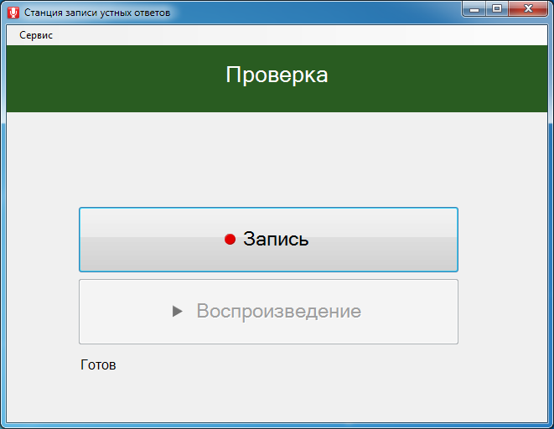

Рисунок 6.Окно программы в режиме «Проверка». Функция записи.

Проверьте качество звукозаписи, для этого нажмите на кнопку **Запись** (рисунок 6) в главном окне программы. Начнётся аудиозапись. Произнесите несколько слов и нажмите на кнопку **Стоп** (рисунок 7).

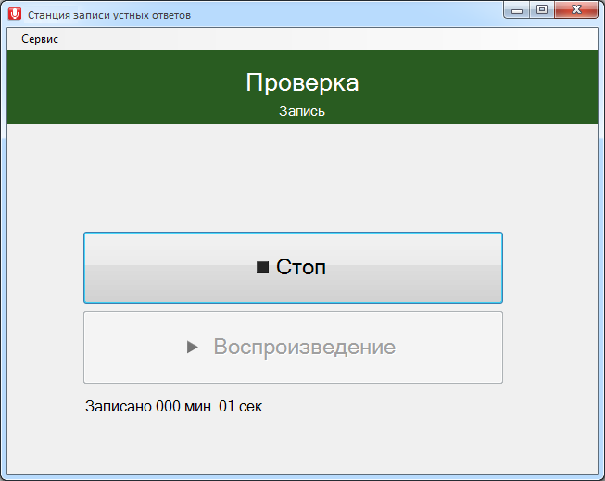

Рисунок 7.Окно программы в режиме «Проверка». Функция остановки записи.

Прослушайте полученную запись, для этого нажмите на кнопку **Воспроизведение** в главном окне программы (рисунок 8).

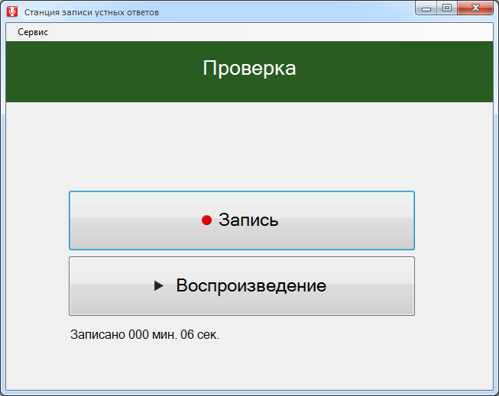

Рисунок 8.Окно программы в режиме «Проверка». Функция воспроизведения.

Убедитесь, что качество записи голоса удовлетворительное. Нажмите на кнопку **Стоп**.

Чтобы приступить к приёму экзамена необходимо перейти в режим **Экзамен**, для этого выберите в меню **Сервис** пункт **Начать экзамен**.

В появившемся окне **Вход** выберите фамилию экзаменатора-собеседника, экзамен и введите пароль. Нажмите на кнопку **Вход** (рисунок 9).

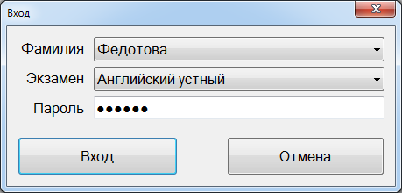

Рисунок 9.Окно программы «Вход»

**Проведение экзамена**

С программой работает экзаменатор-собеседник.

В режиме экзамена главное окно программы примет следующий вид, представленный на рисунке 10.

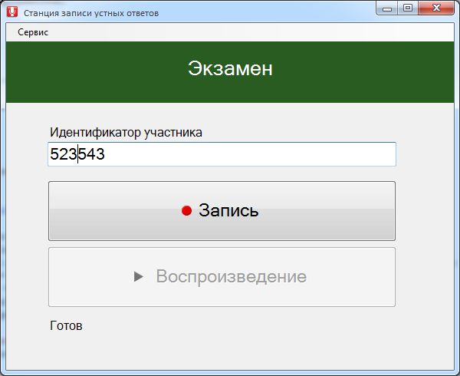

Рисунок 10.Главное окно программы.

**Экзаменатор-собеседник** заносит в ведомость идентификационный номер с идентификационного бланка, сканирует штрих-код, а при отсутствии сканера штрих-кодов вносит идентификационный номер ученика в соответствующее поле диалогового окна программного обеспечения. Возвращает бланк участнику (рисунок 10).

**Экзаменатор-собеседник** предупреждает участника ЕГЭ о включении записи и начале экзамена и нажимает соответствующую кнопку в ПО, после чего начнётся аудиозапись экзамена (рисунок 11).

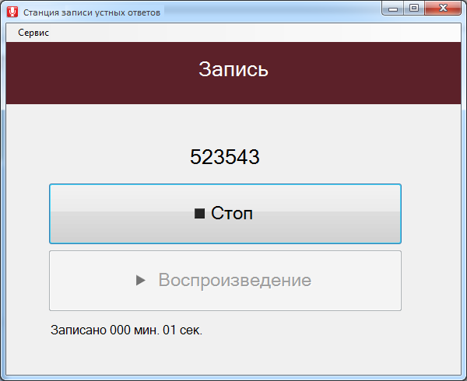

Рисунок 11. Главное окно программы. Функция записи.

Участник ЕГЭ должен произнести вслух свой идентификационный номер.

Проведите собеседование с участником ЕГЭ.

После того, как диалог с участником закончен, нажмите на кнопку **Стоп** (рисунок 11).

После выхода участника экзамена из аудитории необходимо удостовериться, что запись ответа выполнена. Для этого нужно нажать кнопку **Воспроизведение** (рисунок 12).

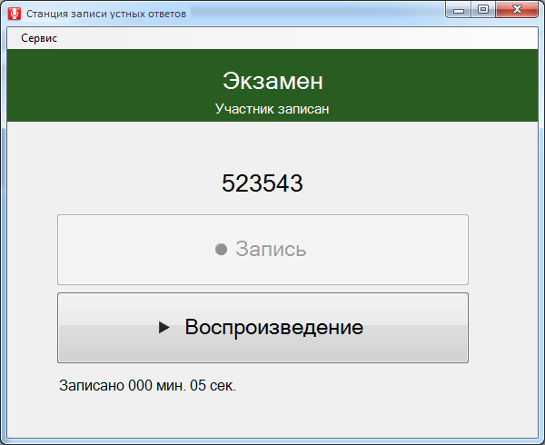

Рисунок 12.Главное окно программы. Функция воспроизведения.

Программа воспроизведет первые 15 секунд записи.

Аналогичным образом примите экзамен у остальных участников ЕГЭ.

Дождитесь прихода технического специалиста доля завершения экзамена.

**Завершение экзамена**

Для завершения экзамена дождитесь прихода технического специалиста.

Для того чтобы завершить экзамен необходимо выбрать пункт **Завершить экзамен** в меню **Сервис**.

Программа потребует авторизацию технического специалиста.

## Завершение проведения экзамена в ППЭ

* + 1. Действия технического специалиста
       1. По окончании проведения экзамена в аудиториях проведения устной части технический специалист останавливает потоковую запись.
       2. В присутствии экзаменатора-собеседника и организатора в аудитории проведения устной части технический специалист переносит записи ответов участников ЕГЭ и потоковую запись на флэш накопитель.
       3. После завершения переноса данных из всех аудиторий проведения устной части на флэш-накопитель, технический специалист формирует комплекты аудионосителей на компакт-дисках и распечатывает сопроводительную документацию, а именно:
* формирует на своём рабочем месте (с сервера ППЭ либо с помощью flash накопителя) CD диски с записями экзамена;
* печатает сопроводительную документацию на каждый диск;
* передает flash накопитель, диски и сопроводительную документацию уполномоченному ГЭК, который формирует пакеты для передачи в РЦОИ.

Факт передачи оформляется документально.

* + - 1. Не позднее, чем через 1 час 30 минут после завершения экзамена технический специалист передает сформированный запечатанный возвратный доставочный пакет с материалами экзамена руководителю ППЭ.
    1. Действия организаторов
       1. Организаторы по окончании проведения экзамена формируют комплекты документов аудиторий, упаковывают регистрационные и идентификационные бланки.
       2. Не позднее, чем через 1 час 30 минут передают соответствующие документы и возвратные доставочные пакеты руководителю ППЭ. Факт передачи оформляется документально.
    2. Действия руководителя ППЭ
       1. Руководитель ППЭ принимает от организаторов и технических специалистов соответствующие документы и экзаменационные материалы.
       2. Оформляет документы по проведению экзамена в ППЭ.

В таблице №2 представлены необходимые в ППЭ печатные материалы:

Таблица №2. Печатные материалы ППЭ.

|  |  |  |
| --- | --- | --- |
| **№** | **Наименование** | **Количество** |
| 1 | Ведомость регистрации | 1 шт. |
| 2 | Ведомость аудитории ожидания | по кол-ву аудиторий ожидания |
| 3 | Ведомость аудитории подготовки | по кол-ву аудиторий подготовки |
| 4 | Ведомость аудитории приёма экзамена | по кол-ву аудиторий приёма экзамена |
| 5 | Ведомость экзаменатора-собеседника | По количеству экзаменаторов-собеседников |
| 6 | Ведомость приёмки рабочего места экзаменатора-собеседника | 1 шт. |
| 7 | Сопроводительная документация | по кол-ву дисков |
| 8 | Комплект бланков (в комплект входят 2 бланка – бланк регистрации и идентификационный бланк) | по кол-ву участников ЕГЭ |

* + - 1. Не позднее, чем через 1 час 30 минут передает все материалы и документы по проведению экзамена в ППЭ уполномоченному представителю ГЭК для доставки материалов на обработку в РЦОИ/ППОИ.

1. РЕГЛАМЕНТ ПРОВЕДЕНИЯ ПРОВЕРКИ РАБОТ УСТНОЙ ЧАСТИ ЕДИНОГО ГОСУДАРСТВЕННОГО ЭКЗАМЕНА ПО ИНОСТРАННЫМ ЯЗЫКАМ

## Подготовительные мероприятия, проводимые заранее

* + 1. Не позднее, чем за 5 дней до начала экзамена специалисты РЦОИ устанавливают специализированое программное обеспечение на рабочие места экспертов, проверяют работоспособность технических средств.
    2. Не позднее, чем за 5 дней до начала экзамена специалисты РЦОИ проводят обучение экспертов работе со специализированным программным обеспечением.
    3. За день до начала экзамена руководитель РЦОИ совместно с председателем (заместителем председателя) предметной комиссии производят повторную проверку технических средств пункта проверки заданий (ППЗ) и составляю акт готовности ППЗ.

## Подготовительные мероприятия, проводимые в день экзамена

* + 1. Прибытие сотрудников в ППЗ
       1. Руководитель и сотрудники ППЗ прибывают в день проверки за 1 час 30 минут до начала проверки.
       2. Сотрудники РЦОИ, обеспечивающие техническую поддержку проверки заданий устной части, не позднее, чем за 1 час до начала проверки проводят краткий инструктаж организаторов в аудиториях ППЗ.
       3. Эксперты прибывают в ППЗ не позднее, чем за час до начала проверки.
    2. Регистрация экспертов
       1. Регистрация экспертов в ППЗ происходит по документу, удостоверяющему личность.
       2. При регистрации эксперт получает свои учетные данные для входа в специализированное программное обеспечение для проверки заданий и схемы оценивания ответов.

## Проверка заданий

* + 1. Проверка каждого ответа устной части ЕГЭ по иностранным языкам осуществляется как минимум двумя экспертами. В случае большого расхождения в выставленных баллах – ответ направляется на перепроверку третьему эксперту.
    2. Сотрудники РЦОИ, осуществляющие техническую поддержку проверки заданий устной части настраивают программное обеспечение прослушивания ответов для работы экспертов, а именно:
* Осуществляют запуск программы «Станция прослушивания устных ответов» (Запуск программы «Станция прослушивания устных ответов» осуществляется из меню Пуск (Start)>Программы (Programs)>ABBYY TestReader 5.2 >);
* Осуществляют вход в нужный проект (рисунок 13);

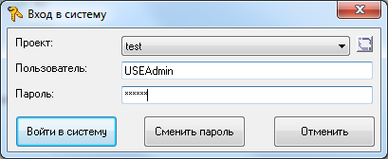

Рисунок 13.Окно программы «Станция прослушивания устных ответов». Вход в систему.

* Помогают экспертам войти со своим логином в программу (рисунок 14).

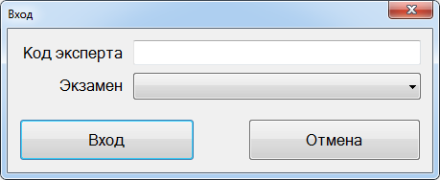

Рисунок 14.Окно программы «Станция прослушивания устных ответов». Авторизация эксперта.

* + 1. После входа эксперта со своими учетными данными в специализированное программное обеспечение программа автоматически осуществит поиск записей устных ответов на сервере пакетов АИС ЕГЭ, которые нуждаются в назначении экспертам и по некоторому специальному алгоритму сформирует для экспертов список работ на прослушивание и оценивание. Также автоматически произойдёт формирование и печать специального машиночитаемого протокола (протокола автоматизированной обработки) проверки устных ответов.

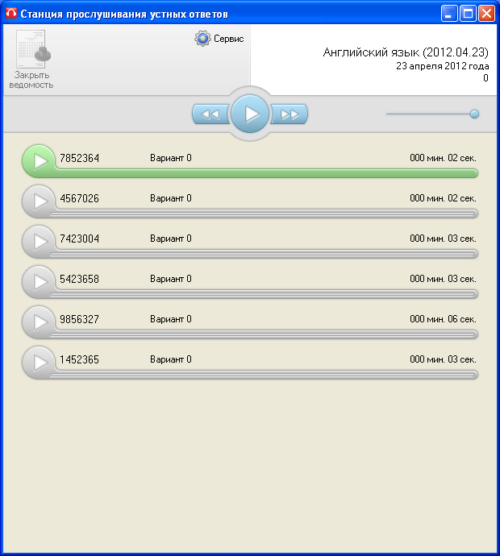

Рисунок 15. Внешний вид программного обеспечения прослушивания ответов.

* + 1. Эксперт прослушивает и оценивает выбранные ответы и выставляет соответствующие баллы в протокол проверки (рисунок 15).
    2. После завершения прослушивания всех назначенных устных ответов, эксперт закрывает ведомость при помощи кнопки «Закрыть ведомость» (рисунок 15).
    3. После выставления всех баллов в протокол проверки эксперт передает его организатору в аудитории ППЗ.

Факт передачи протокола оформляется документально.

* + 1. После передачи протокола проверки специалисту РЦОИ в аудитории пункта проверки заданий эксперт может получить следующую группу ответов для проверки.
    2. По окончании работы, эксперт должен выйти из своего сеанса работы с программой.
    3. Для завершения работы **Станции прослушивания устных ответов**, нужно нажать D:\Corporate\TestReader\5.1\Network\Help\Expert\CommonImages\close.gif в правом верхнем углу окна станции. Но если в момент выхода запущена процедура просмотра очереди пакетов на экспертизу и идет получение очередного задания, то выйти из системы не удастся до тех пор, пока процедура не завершит обработку данных.
    4. Процесс проверки заданий контролируется председателем предметной комиссии, руководителем ППЗ и руководителем РЦОИ.

## Завершение проверки

* + 1. Администратор РЦОИ распечатывает контрольные отчеты о ходе проверки устных ответов и передает их руководителю РЦОИ.
    2. После того, как руководитель РЦОИ удостоверяет, что все работы проверены полностью, руководитель ППЗ, руководитель предметной комиссии и руководитель РЦОИ составляют акт об окончании проверки.
    3. Руководитель РЦОИ завершает проведение экзамена на региональном уровне и инициализирует процесс передачи данных о проверке на федеральный уровень.

1. РЕГЛАМЕНТ РАССМОТРЕНИЯ АПЕЛЛЯЦИЙ ПО РЕЗУЛЬТАТАМ ПРОВЕДЕНИЯ ПРОВЕРКИ РАБОТ УСТНОЙ ЧАСТИ ЕДИНОГО ГОСУДАРСТВЕННОГО ЭКЗАМЕНА ПО ИНОСТРАННЫМ ЯЗЫКАМ
   1. Подготовительные мероприятия, проводимые заранее
      1. Не позднее, чем за 5 дней до начала рассмотрения апелляций специалисты РЦОИ устанавливают специализированое программное обеспечение на рабочие места, предназначенные для рассмотрения апелляций по результатам проверки устной части ЕГЭ по иностранным языкам, проверяют работоспособность технических средств.
      2. Не позднее, чем за 5 дней до начала рассмотрения апелляций специалисты РЦОИ проводят обучение экспертов, принимающих участие в работе конфликтной комиссии, и специалистов конфликтной комиссии работе со специализированным программным обеспечением.
      3. За день до начала рассмотрения апелляций руководитель РЦОИ совместно с председателем (заместителем председателя) конфликтной комиссии производят повторную проверку технических средств, предназначенных для рассмотрения апелляций по результатам проверки устной части ЕГЭ по иностранным языкам и составляю акт готовности помещения.

## Формирование комплекта документов

* + 1. При формировании апелляционного комплекта для рассмотрения апелляций по результатам проверки устной части ЕГЭ по иностранным языкам в РЦОИ распечатываются протоколы проверки устного ответа участника экзамена.
    2. На флэш-носитель копируется информация, содержащая необходимые данные для специализированного программного обеспечения, а также запись устного ответа участника ЕГЭ.

## Рассмотрение апелляции

* + 1. Перед рассмотрением апелляции производится импорт данных с флэш-носителя.
    2. Эксперт, привлеченный к работе конфликтной комиссии, перепроверяет ответ участника ЕГЭ и выносит решение о правильности выставления баллов экспертами предметной комиссии.
    3. При рассмотрении апелляции участнику ЕГЭ предлагается прослушать 30 секунд своего ответа. В процессе прослушивания апеллянт идентифицирует свой ответ.

## Завершение рассмотрения апелляции

* + 1. После завершения процесса рассмотрения апелляции, специалисты конфликтной комиссии вносят результат рассмотрения апелляции в АИС «ЕГЭ».
    2. В случае необходимости перепроверки ответа участника устной части ЕГЭ по иностранным языкам на федеральном уровне, запись ответа участника ЕГЭ передается на федеральный уровень автоматически.

1. ОПИСАНИЕ СПЕЦИФИКАЦИИ НА ТЕХНИЧЕСКОЕ ОСНАЩЕНИЕ ПУНКТА ПРОВЕДЕНИЯ УСТНОЙ ЧАСТИ ЕДИНОГО ГОСУДАРСТВЕННОГО ЭКЗАМЕНА ПО ИНОСТРАННОМУ ЯЗЫКУ

## Общие положения

* + 1. Для проведения устной части единого государственного экзамена по иностранному языку в пункте проведения экзамена используются два типа рабочих станций:
* рабочая станция для записи ответов участников единого государственного экзамена (рабочее место экзаменатора-собеседника);
* рабочая станция технического специалиста.
  + 1. В пункте проведения экзамена может быть организована локальная вычислительная сеть для проведения устной части по иностранному языку. ЛВС ППЭ должна быть отключена от любых других ЛВС находящихся в здании ППЭ, а также от внешних каналов связи и содержать в себе только рабочие станции для записи ответов участников единого государственного экзамена и рабочую станцию технического специалиста.
  1. Рабочая станция для записи ответов состоит из:
     + системного блока, который должен обладать достаточным быстродействием для качественной одновременной записи двух звуковых потоков, достаточным местом на жестком диске для записи файлов, возможностью подключения USB флэш-накопителей, возможностью подключения микрофона и колонок;
     + монитора, обеспечивающего разрешение не ниже 1024х768;
     + микрофона, обеспечивающего качественную запись звука на расстоянии 50-70см;
     + колонок, обеспечивающих качественное воспроизведение звука.
  2. Рабочая станция технического специалиста состоит из:
     + системного блока, который должен обладать достаточным местом на жестком диске для хранения файлов ответов и файлов с потоковыми записями всего ППЭ, возможностью подключения USB флэш-накопителей, возможностью подключения колонок, возможностью подключения принтера, оптическим приводом для записи оптических аудионосителей с записями ответов участников ЕГЭ;
     + монитора, обеспечивающего разрешение не ниже 1024х768;
     + колонок, обеспечивающих качественное воспроизведение звука;
     + принтера, обеспечивающего распечатывание сопроводительных документов для аудионосителей на бумаге формата А4.

1. ОПИСАНИЕ СПЕЦИФИКАЦИИ НА ТЕХНИЧЕСКОЕ ОСНАЩЕНИЕ ПУНКТА ПРОВЕРКИ ЗАДАНИЙ УСТНОЙ ЧАСТИ ЕДИНОГО ГОСУДАРСТВЕННОГО ЭКЗАМЕНА ПО ИНОСТРАННОМУ ЯЗЫКУ
   1. Общие положения
      1. Помещения пункта проверки заданий (ППЗ) устной части единого государственного экзамена состоят из двух типов рабочих станций:

* рабочая станция экспертизы устной части;
* рабочая станция организатора ППЗ.
  + 1. В ППЗ должна быть организована локальная вычислительная сеть для организации проверки ответов участников ЕГЭ, входящая в состав ЛВС регионального центра обработки информации (РЦОИ). ЛВС ППЗ РЦОИ должна быть отключена от любых других ЛВС находящихся в здании ППЗ.
  1. Рабочая станция экспертизы устной части:
     + системного блока, который должен обладать достаточным быстродействием для качественного воспроизведения аудиофайлов с ответами участников ЕГЭ, возможностью подключения наушников;
     + монитора, обеспечивающего разрешение не ниже 1024х768;
     + наушников. Для обеспечения надлежащей звукоизоляции и комфортности при прослушивании наушники должны быть накладными закрытого типа с регулятором громкости.
  2. Рабочая станция организатора ППЗ:
     + системного блока, который должен обладать возможностью подключения колонок и принтера;
     + монитора, обеспечивающего разрешение не ниже 1024х768;
     + колонок, обеспечивающих качественное воспроизведение звука;
     + принтера, обеспечивающего распечатывание протоколов проверки на бумаге формата А4.

1. ОПИСАНИЕ СПЕЦИФИКАЦИИ НА ТЕХНИЧЕСКОЕ ОСНАЩЕНИЕ ПОМЕЩЕНИЙ ДЛЯ РАССМОТРЕНИЯ АПЕЛЛЯЦИЙ ПО РЕЗУЛЬТАТАМ ПРОВЕРКИ РАБОТ УСТНОЙ ЧАСТИ ЕДИНОГО ГОСУДАРСТВЕННОГО ЭКЗАМЕНА ПО ИНОСТРАННОМУ ЯЗЫКУ
   1. Помещения для рассмотрения апелляций по результатам проверки работ устной части ЕГЭ по иностранному языку должны быть оборудованы рабочей станцией прослушивания (оценивания) ответов в составе:
      * системного блока, который должен обладать достаточным быстродействием для качественного воспроизведения аудиофайлов с ответами участников ЕГЭ, возможностью подключения колонок (наушников);
      * монитора, обеспечивающего разрешение не ниже 1024х768;
      * колонок, обеспечивающих качественное воспроизведение звука и имеющих возможность подключения к ним наушников;
      * наушников, для обеспечения надлежащей звукоизоляции и комфортности при прослушивании наушники должны быть накладными закрытого типа с регулятором громкости.
2. ТРЕБОВАНИЯ К ИТ-КВАЛИФИКАЦИИ ЭКСПЕРТОВ, ОСУЩЕСТВЛЯЮЩИХ ПРОВЕРКУ РАБОТ УСТНОЙ ЧАСТИ ЕДИНОГО ГОСУДАРСТВЕННОГО ЭКЗАМЕНА ПО ИНОСТРАННОМУ ЯЗЫКУ
   1. Эксперт, осуществляющий проверку работ устной части ЕГЭ по иностранному языку должен уверенно владеть:
      * клавиатурой и мышью;
      * общими принципами построения интерфейса операционной системы Microsoft Windows;
      * элементами интерфейса станции экспертизы устной части ЕГЭ по иностранным языкам, необходимыми для осуществления проверки.